24.04.2019Г. №32
РОССИЙСКАЯ ФЕДЕРАЦИЯ
ИРКУТСКАЯ ОБЛАСТЬ
УСОЛЬСКОЕ РАЙОННОЕ МУНИЦИПАЛЬНОЕ ОБРАЗОВАНИЕ
РАЗДОЛЬИНСКОЕ МУНИЦИПАЛЬНОЕ ОБРАЗОВАНИЕ
АДМИНИСТРАЦИЯ
ПОСТАНОВЛЕНИЕ

О ВНЕСЕНИИ ИЗМЕНЕНИЙ В ПОСТАНОВЛЕНИЕ АДМИНИСТРАЦИИ ОТ 07.11.2018 г. №109 «ОБ УТВЕРЖДЕНИИ РЕЕСТРА ПЛОЩАДОК ТКО НА ТЕРРИТОРИИ СЕЛЬСКОГО ПОСЕЛЕНИЯ РАЗДОЛЬИНСКОГО МУНИЦИПАЛЬНОГО ОБРАЗОВАНИЯ»

В целях обеспечения экологического и санитарно-эпидемиологического благополучия населения на территории Раздольинского муниципального образования, в соответствии со ст. 14 Федерального закона от 06.10.2003 г. № 131-ФЗ «Об общих принципах организации местного самоуправления в Российской Федерации», ст. 8, 13 Федерального закона от 24.06.1998 г. № 89- ФЗ «Об отходах производства и потребления», ст.6 Устава Раздольинского муниципального образования, администрация сельского поселения Раздольинского муниципального образования

ПОСТАНОВЛЯЕТ:

1. Внести изменения в постановление администрации от 07.11.2018г. №109 «Об утверждении реестра площадок ТКО на территории сельского поселения Раздольинского муниципального образования», следующие изменения:
2. Приложение 1 реестр площадок твердых коммунальных отходов изложить в новой редакции, в соответствии с приложением №1.
3. Утвердить схему размещения мест (площадок) накопления твердых коммунальных отходов на территории сельского поселения Раздольинского муниципального образования, указанных в пункте 1 настоящего постановления, в соответствии с приложением №2.
4. Настоящее постановление опубликовать в газете «Раздольинский информационный вестник», разместить в информационно телекоммуникационной сети «Интернет» на официальном сайте администрации Раздольинского муниципального образования по адресу:http//раздолье-адм.рф/.
5. Настоящее постановление вступает в силу после его официального опубликования.

Глава сельского поселения
Раздольинского
муниципального образования С.И.Добрынин

Приложение №1
к постановлению «24»апреля 2019 г. №32

Реестр мест (площадок) накопления твердых коммунальных отходов, расположенных на территории Раздольинского муниципального образования

№ п/п |  | Данные о нахождении мест (площадок) накопления твердых коммунальных отходов |  |  | Данные о технических характеристиках мест (площадок) накопления ТКО |  |  |  |  | Данные о собственниках мест (площадок) накопления ТКО  (для юр.лиц полное наименование, номер ЕГРЮЛ, фактический адрес  Для ИП ФИО, ОГРН, адрес регистрации по месту жительства  Для физ. лиц – ФИО, серия, номер, дата выдачи паспорта и иного документа, адрес регистрации, к/телефон.) | Данные об источниках образования ТКО | Дата и номер решения о включении (отказе) сведений о месте источника
 | Наименование населенного пункта | Адрес контейнерной площадки | Схема размещения мест (площадок)накопления ТКО | Географические координаты площадки | Сведения о используемом покрытии | Площадь м2 | Кол-во контейнеров (бункеров) с указанием объема
 |  |  |  |  |  |  | Размещенные, шт. | Планируемые к размещению, шт. | Объем, м3
1 | П.Раздолье | пересечение ул.Рабочая и ул.Восточная | №1 | N52°26'54,43"  E103°12'35,41" | грунт | 16 | 0 | 3 | 0,75 | Администрация Раздольинского муниципального образования  ОГРН 1053819034334  п.Раздолье ул.Мира,27 Усольский район | Частные дома | Постановление №109 от 07.11.2018г.
2 | п.Раздолье | рядом с хозяйством ул.Пролетарская, 43-2 | №2 | N52°27'18,75"  E103°12'11,90" | грунт | 16 | 0 | 3 | 0,75 | Администрация Раздольинского муниципального образования  ОГРН 1053819034334  п.Раздолье ул.Мира,27 Усольский район | Частные дома | Постановление №109 от 07.11.2018г.
3 | п.Раздолье | пересечение ул.Трактовая и ул.Рабочая | №3 | N52°26'23,32"  E103°12'20,42" | грунт | 16 | 0 | 3 | 0,75 | Администрация Раздольинского муниципального образования  ОГРН 1053819034334  п.Раздолье ул.Мира,27 Усольский район | Частные дома | Постановление №109 от 07.11.2018г.
4 | п.Раздолье | ул.Трактовая (напротив магазина «Горка») | №4 | N52°26'38,17"  E103°11'18,86" | грунт | 16 | 0 | 3 | 0,75 | Администрация Раздольинского муниципального образования  ОГРН 1053819034334  п.Раздолье ул.Мира,27 Усольский район | Частные дома | Постановление №109 от 07.11.2018г.
5 | п.Раздолье | пересечение пер.Таёжный и ул.Таёжная | №5 | N52°,44'95,73" E103°18'29,16" | грунт | 16 | 0 | 3 | 0,75 | Администрация Раздольинского муниципального образования  ОГРН 1053819034334  п.Раздолье ул.Мира,27 Усольский район | Частные дома | Постановление №109 от 07.11.2018г.
6 | п.Раздолье | напротив хозяйства ул.Октябрьская, 9-2 | №6 | N52°44' 91,93" E103°19'50,02" | грунт | 16 | 0 | 3 | 0,75 | Администрация Раздольинского муниципального образования  ОГРН 1053819034334  п.Раздолье ул.Мира,27 Усольский район | Частные дома | Постановление №109 от 07.11.2018г.
7 | п.Раздолье | пересечение ул.Мира и ул.Рабочая | №7 | N52°19'34,19" E103°20'50,46" | грунт | 16 | 0 | 3 | 0,75 | Администрация Раздольинского муниципального образования  ОГРН 1053819034334  п.Раздолье ул.Мира,27 Усольский район | Частные дома | Постановление №109 от 07.11.2018г.
8 | п.Раздолье | пересечение ул.Мира и ул.Пролетарская (за магазином №9) | №8 | N52°44'45,31" E103°19'79,62 | грунт | 16 | 0 | 3 | 0,75 | Администрация Раздольинского муниципального образования  ОГРН 1053819034334  п.Раздолье ул.Мира,27 Усольский район | Частные дома | Постановление №109 от 07.11.2018г.
9 | п.Раздолье | пересечение ул.Трактовая и ул.Китойская | №9 | N52°26`23,43" E103°11`50,51" | грунт | 16 | 0 | 3 | 0,75 | Администрация Раздольинского муниципального образования  ОГРН 1053819034334  п.Раздолье ул.Мира,27 Усольский район | Частные дома | Постановление №109 от 07.11.2018г.
10 | д.Борисова | за хозяйством ул.Дачная, 73 | №10 | N52°25'51,44"  E103°19'59,27" | грунт | 16 | 0 | 3 | 0,75 | Администрация Раздольинского муниципального образования  ОГРН 1053819034334  п.Раздолье ул.Мира,27 Усольский район | Частные дома | Постановление №109 от 07.11.2018г.
11 | п.Раздолье | ул.Мира,25 | №11 | N52°26'41,99"  E103°11'32,72" | бетон | 6 | 2 | 1 | 0,75 | Администрация Раздольинского муниципального образования  ОГРН 1053819034334  п.Раздолье ул.Мира,27 Усольский район | Администрация и МКУК Раздольинский | Постановление № __ от ____2019г.
12 | п.Раздолье | 360 м. северо-западнее моста через р.Китой (территория кладбища) | №12 | N52°26'27,50"  E103°11'05,37" | бетон | 6 | 0 | 3 | 0,75 | Администрация Раздольинского муниципального образования  ОГРН 1053819034334  п.Раздолье ул.Мира,27 Усольский район | Территория кладбища | Постановление № __ от ____2019г.
13 | п.Раздолье | ул.Пролетарская,19А | №13 | N52°26'40,20"  E103°11'38,05" | бетон | 4 | 2 | 0 | 0,75 | МБОУ Раздольинская СОШ ОГРН 1023802143881 п.Раздолье ул.Пролетарская, 19А, Усольский район | школа | Постановление № __ от ____2019г.
14 | п.Раздолье | Ул.Советская,4 | №14 | N52°26'42,47"  E103°11'26,49" | грунт | 2 | 1 | 0 | 0,75 | ОГБУЗ «Усольская городская больница», ОГРН 1023802141560 п.Раздолье ул.Советская,4 Усольский район | Амбулатория и стационар | Постановление № __ от ____2019г.

Приложение №2
к постановлению «24»апреля 2019 г. №32

Схема размещения мест (площадок) накопления твердых коммунальных отходов на территории Раздольинского муниципального образования.

№п/п | Адрес контейнерной площадки | Схема размещения мест (площадок) накопления ТКО, м 1:2000
1 | пересечение ул.Рабочая и ул.Восточная | 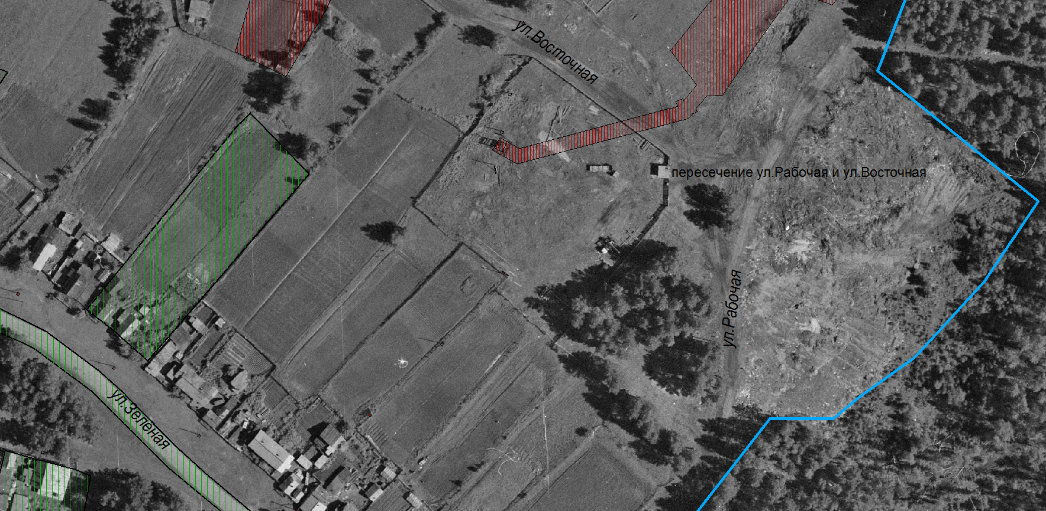  Место (площадка) накопления ТКО
2 | рядом с хозяйством ул.Пролетарская, 43-2 | 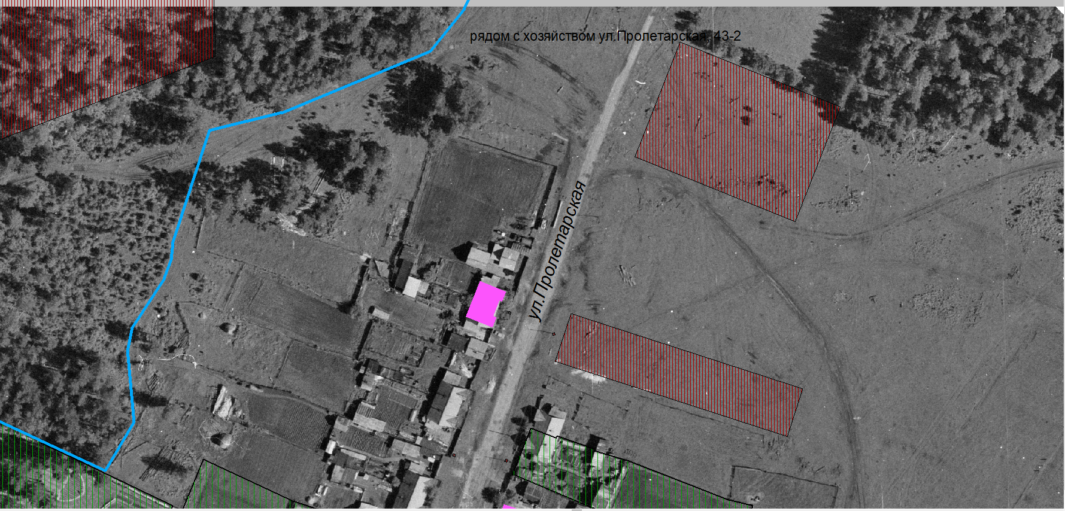  Место (площадка) накопления ТКО
3 | пересечение ул.Трактовая и ул.Рабочая | 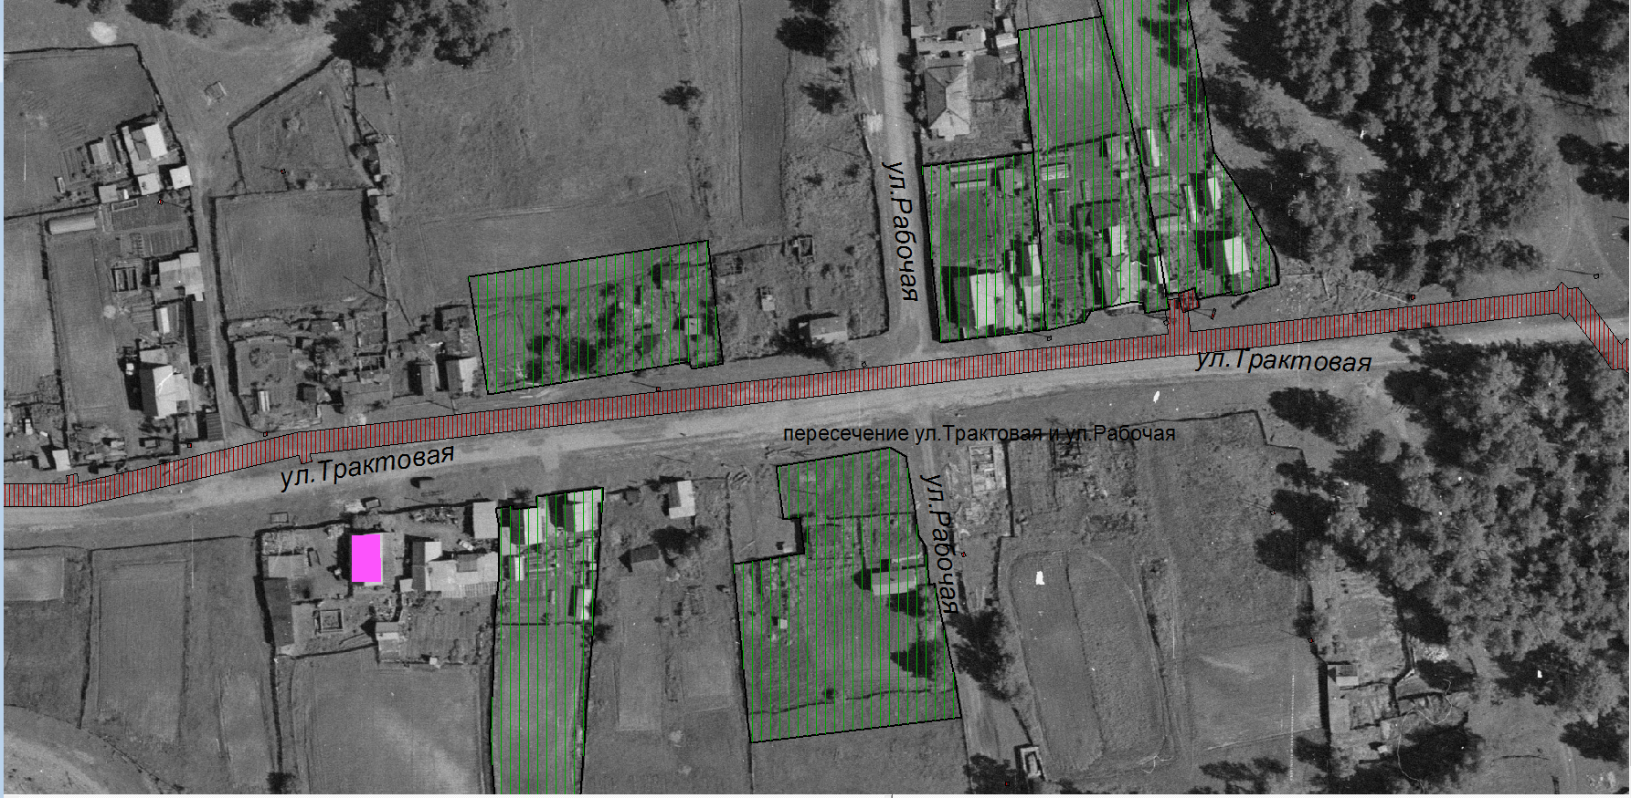  Место (площадка) накопления ТКО
4 | ул.Трактовая (напротив магазина «Горка») | 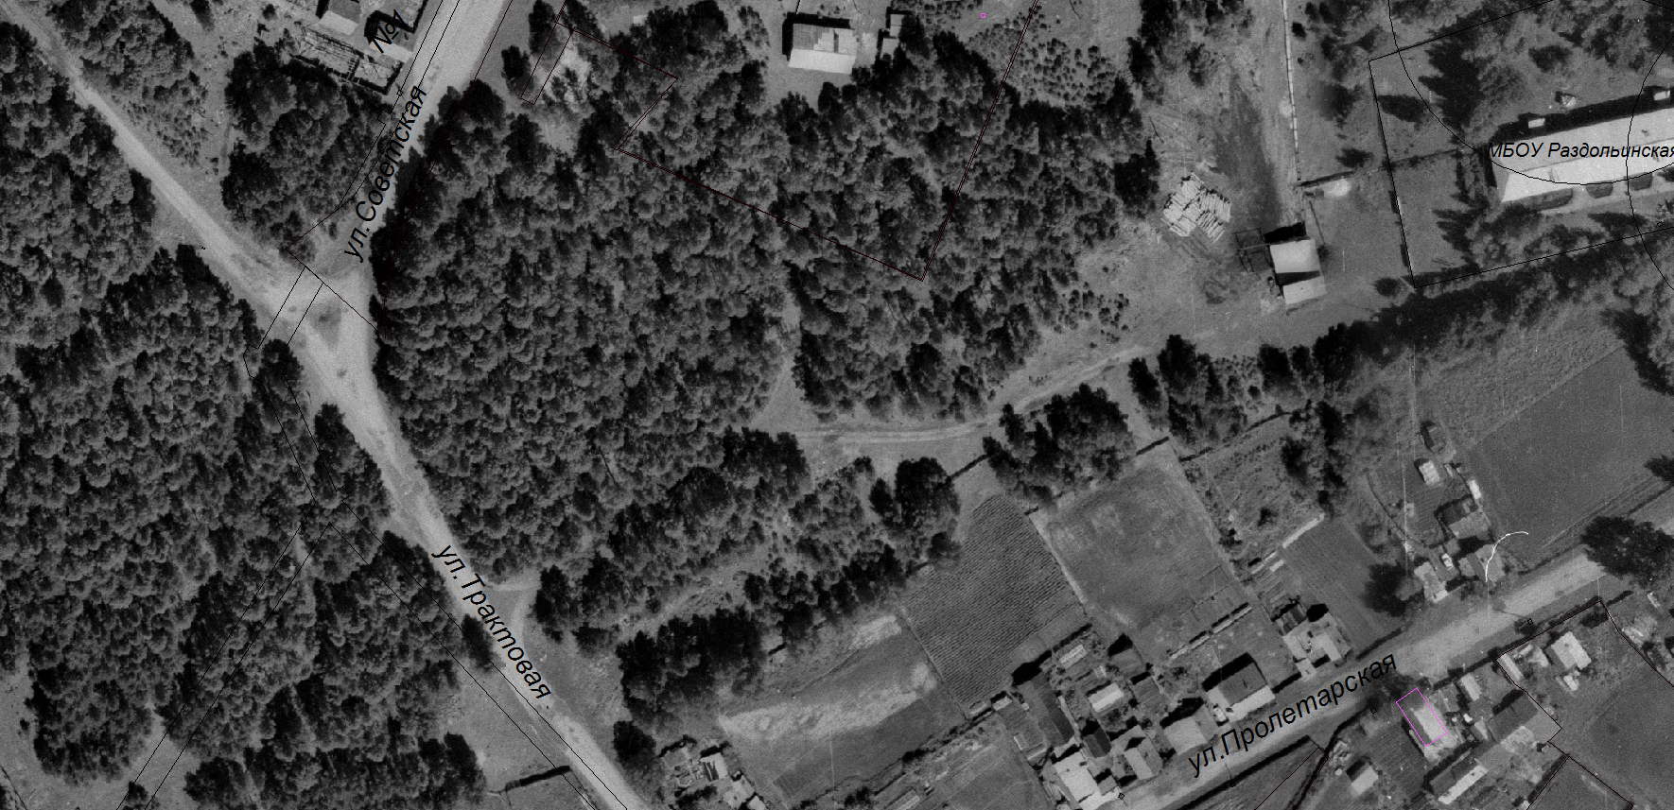  Место (площадка) накопления ТКО
5 | пересечение пер.Таёжный и ул.Таёжная | 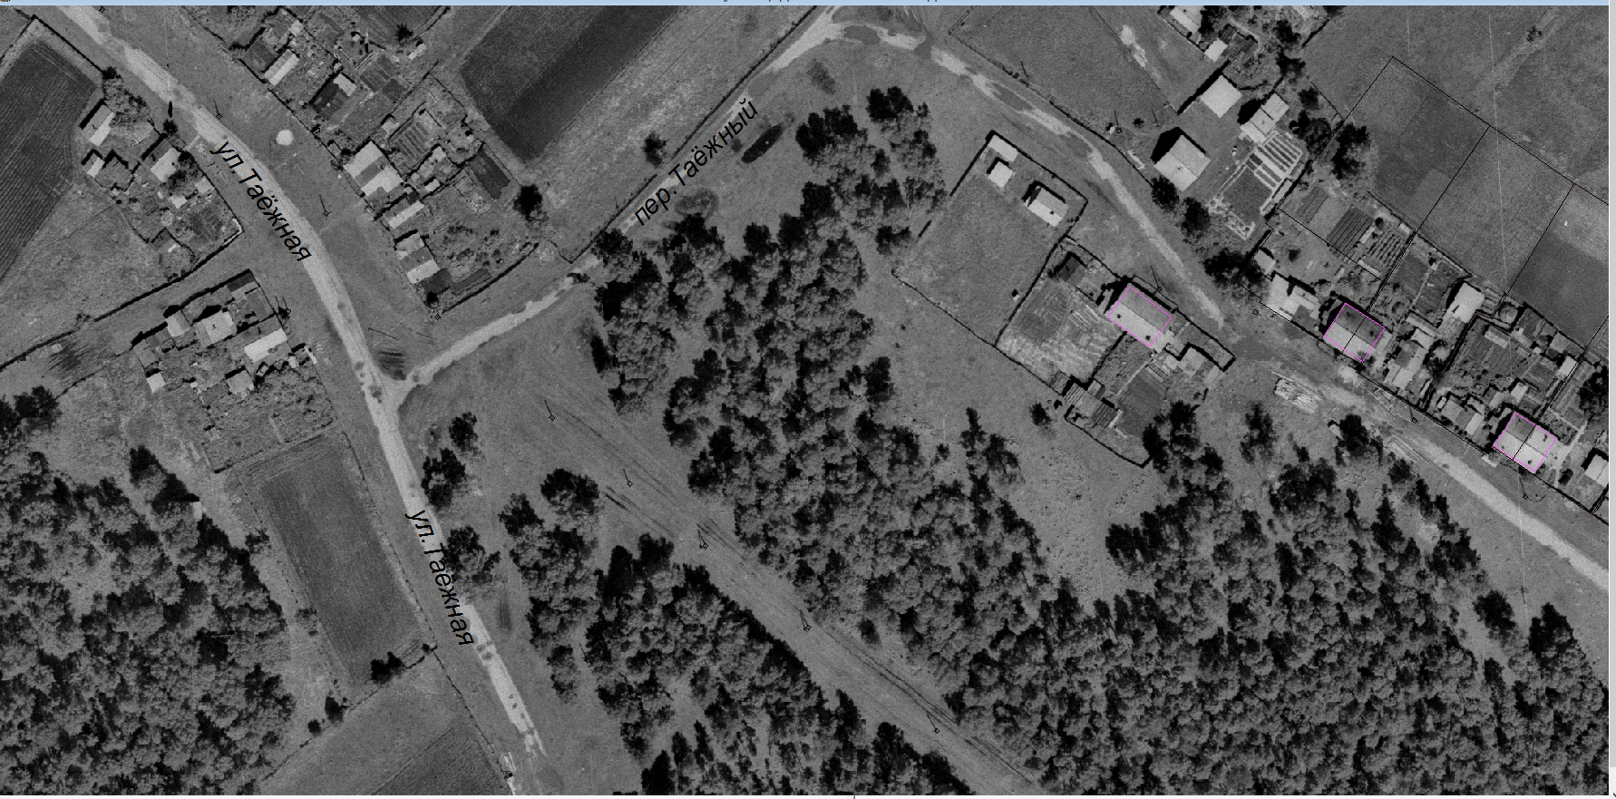  Место (площадка) накопления ТКО
6 | напротив хозяйства ул.Октябрьская, 9-2 | 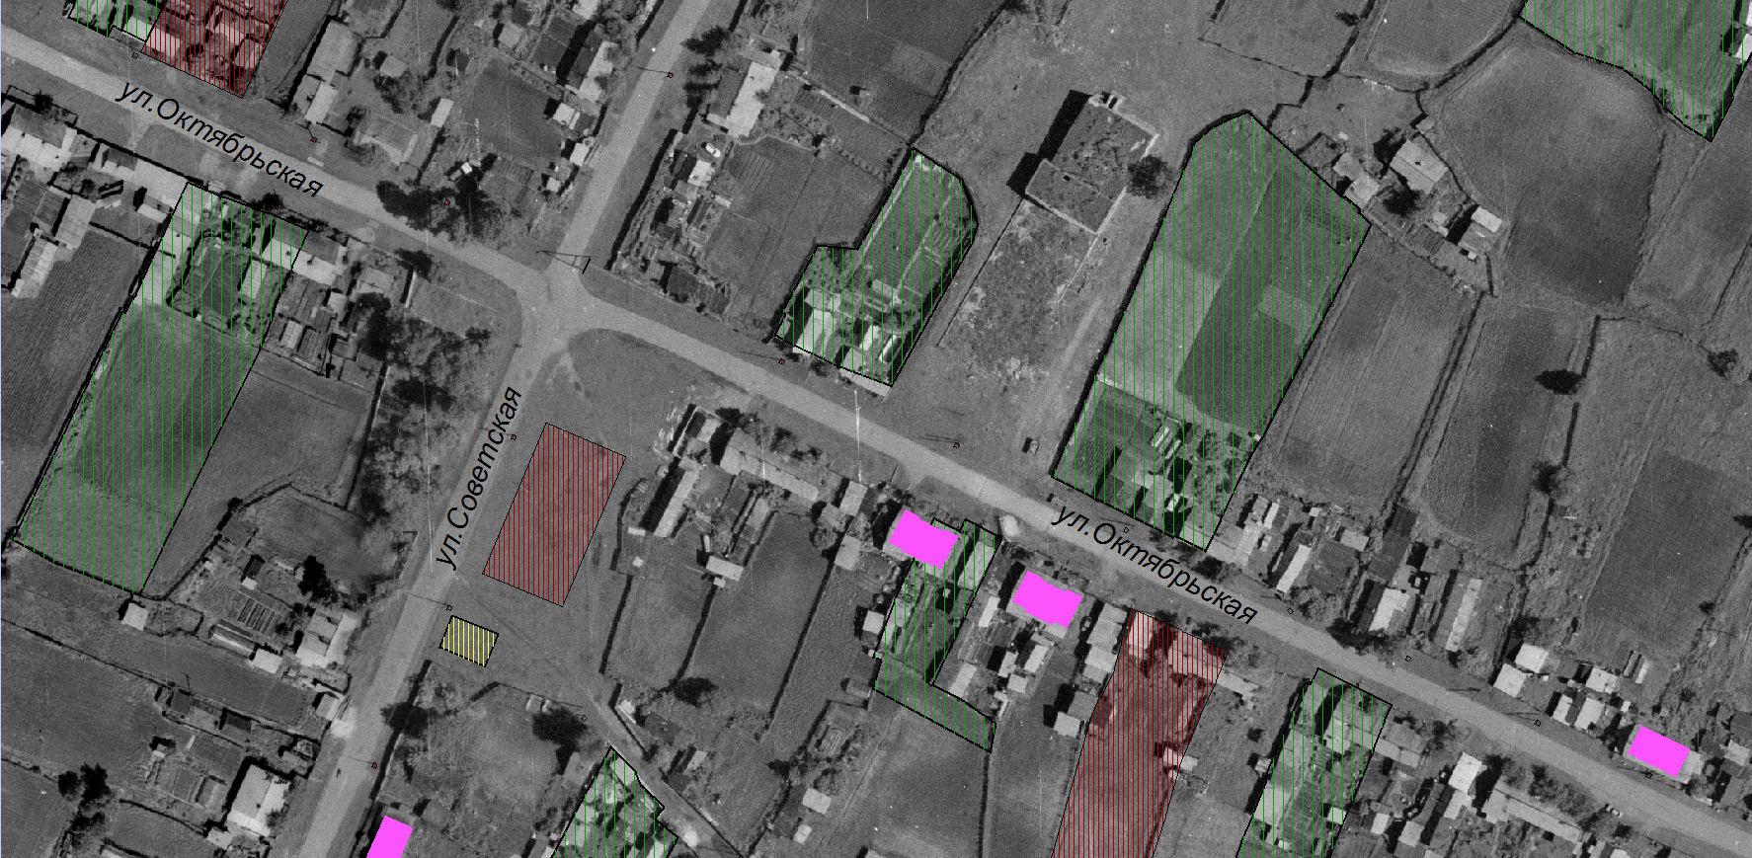  Место (площадка) накопления ТКО
7 | пересечение ул.Мира и ул.Рабочая | 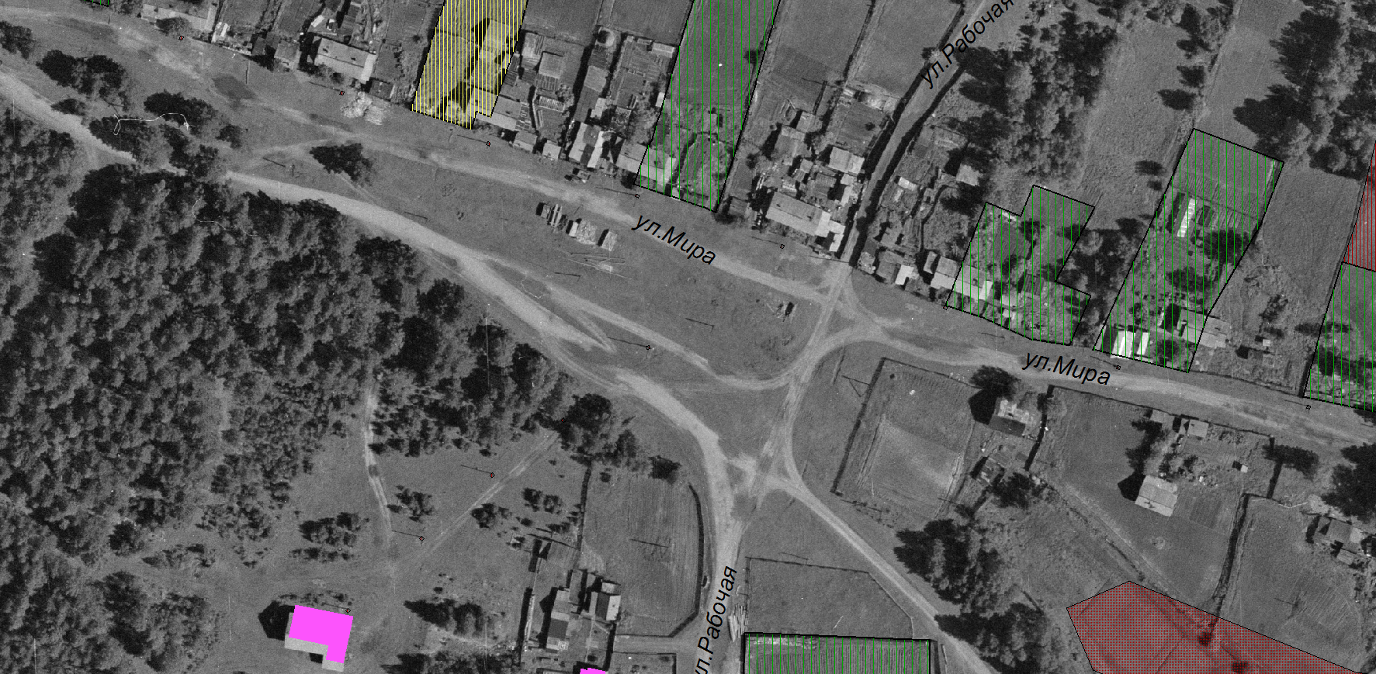  Место (площадка) накопления ТКО
8 | пересечение ул.Мира и ул.Пролетарская (за магазином №9) | 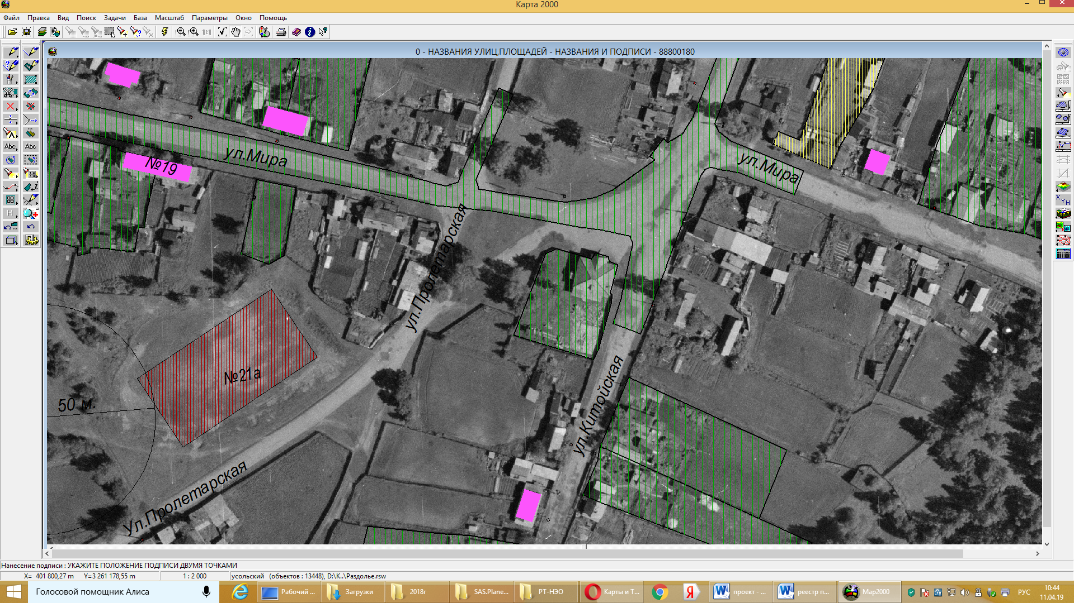  Место (площадка) накопления ТКО
9 | пересечение ул.Трактовая и ул.Китойская | 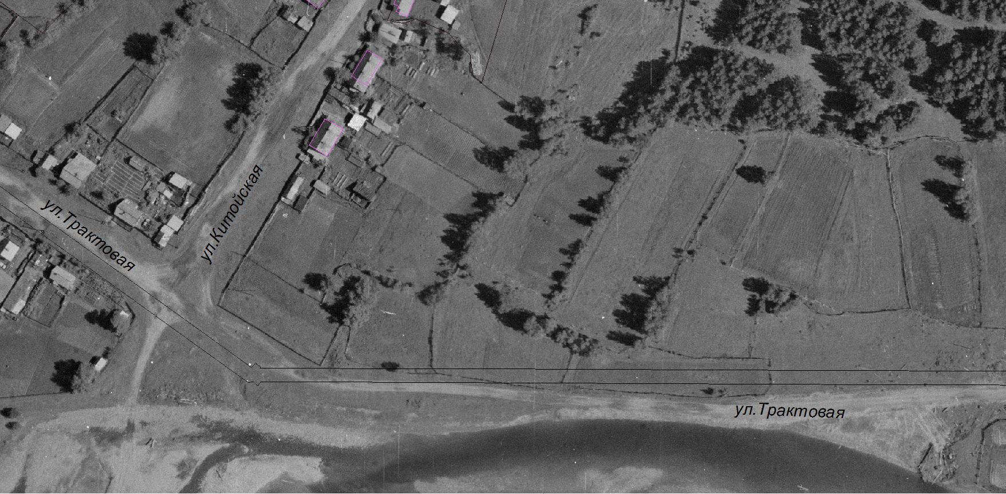  Место (площадка) накопления ТКО
10 | за хозяйством ул.Дачная, 73 | 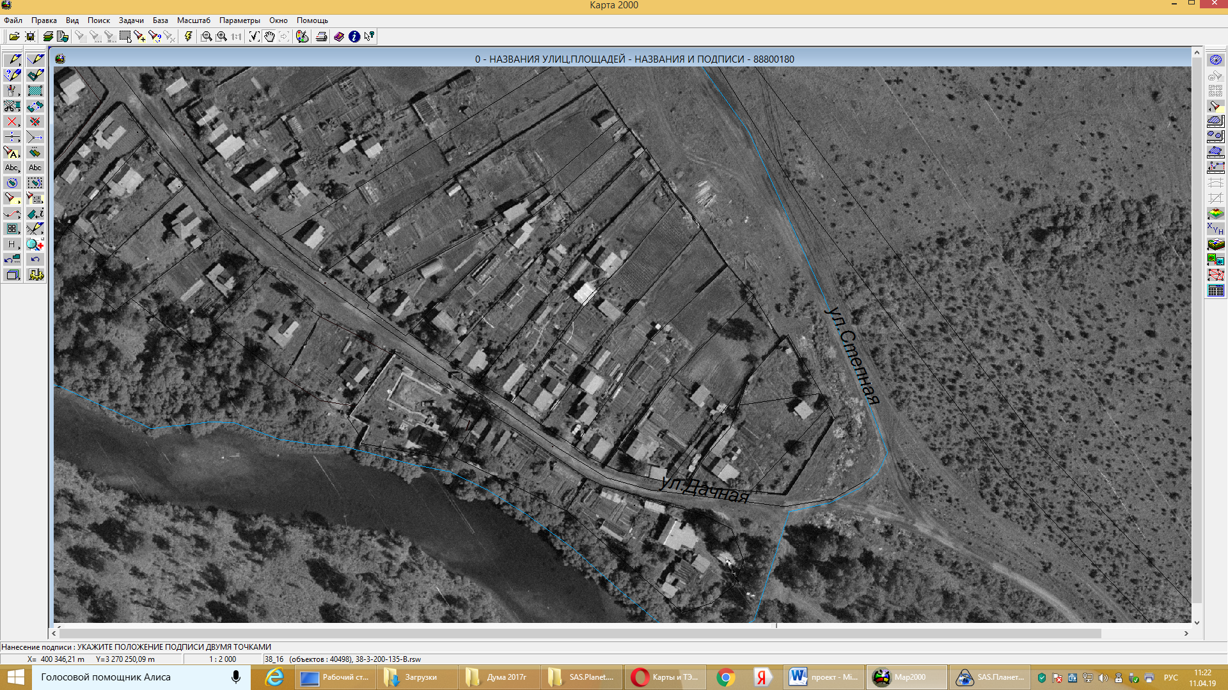  Место (площадка) накопления ТКО
11 | ул.Мира,25 п.Раздолье | 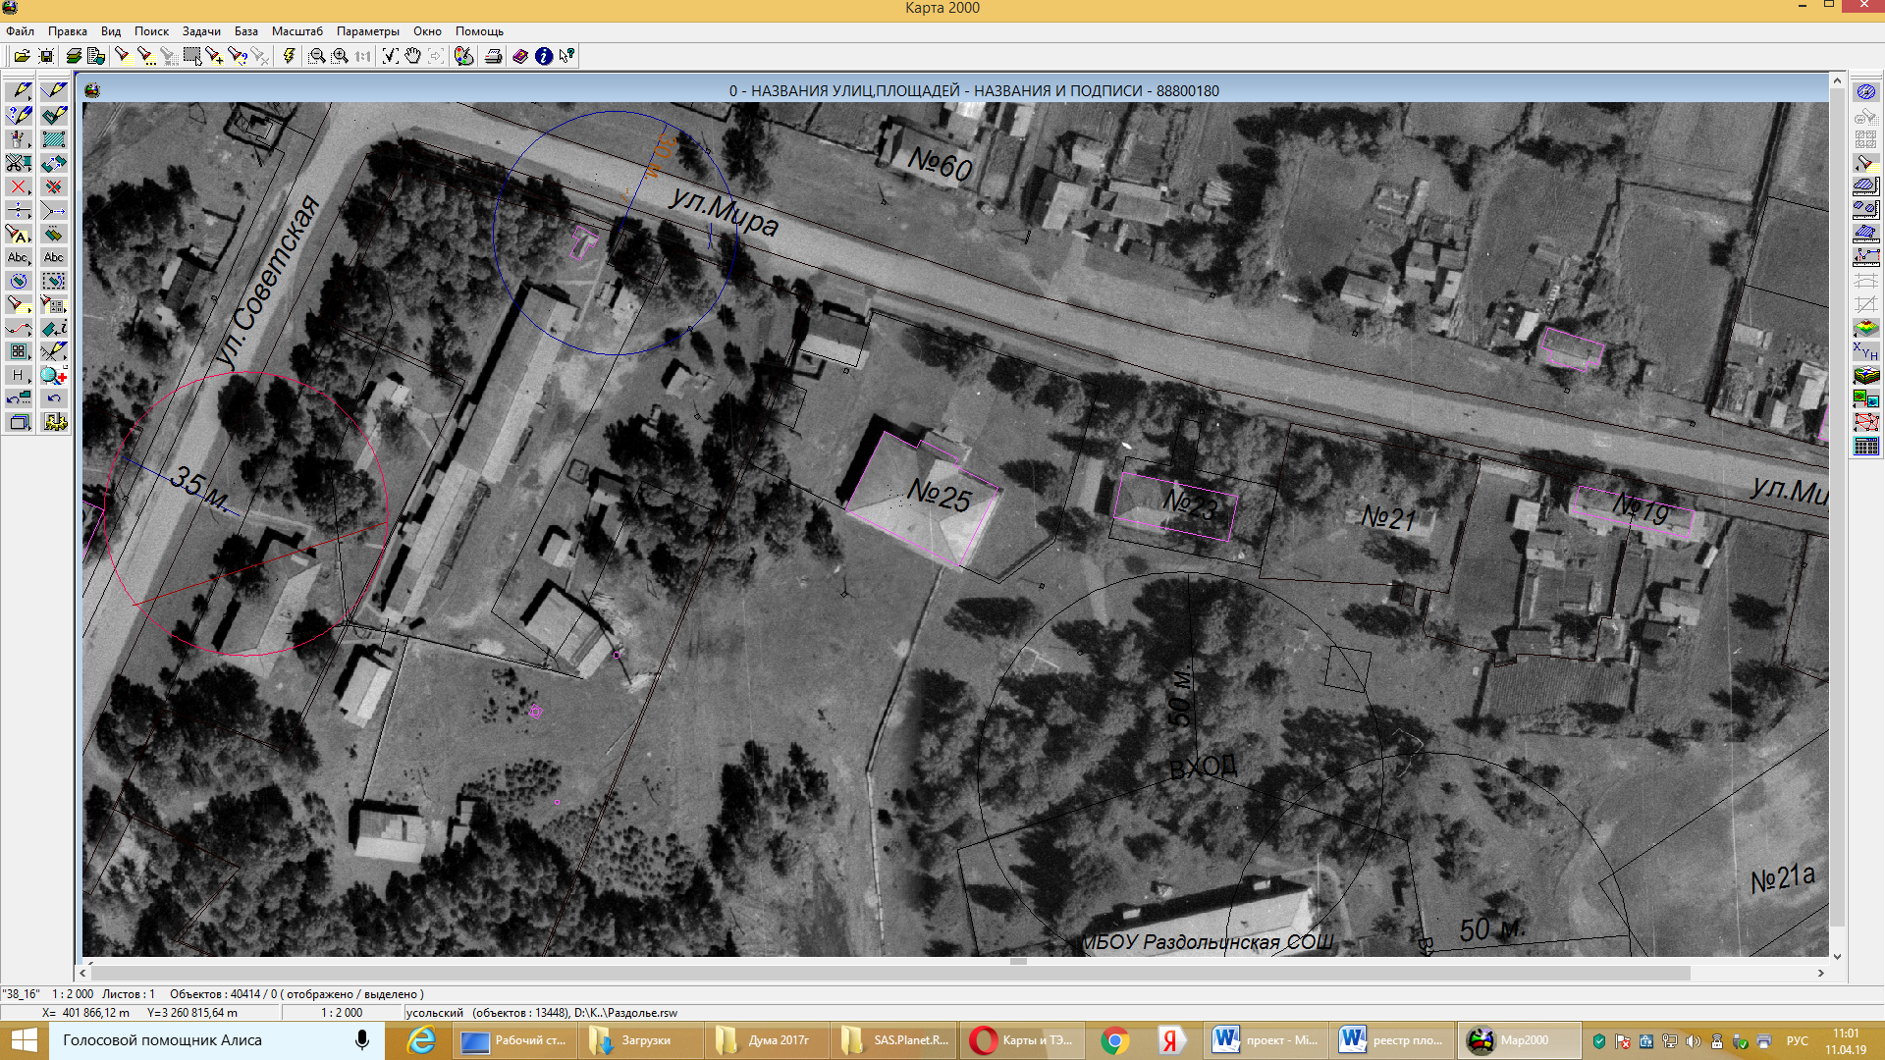  Место (площадка) накопления ТКО
12 | 360 м. северо-западнее моста через р.Китой (территория кладбища) | 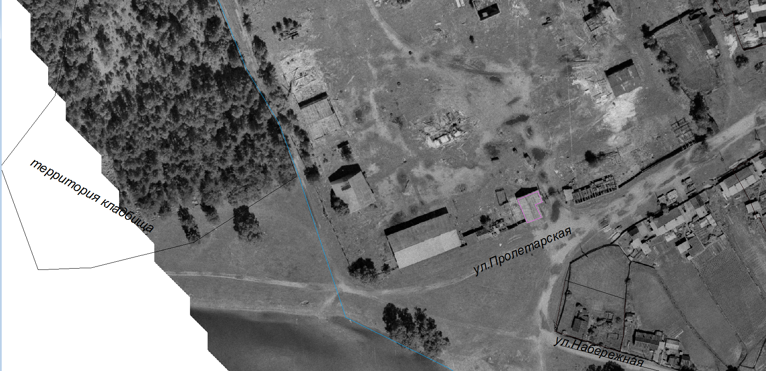  Место (площадка) накопления ТКО
13 | ул.Пролетарская, 19А п.Раздолье | 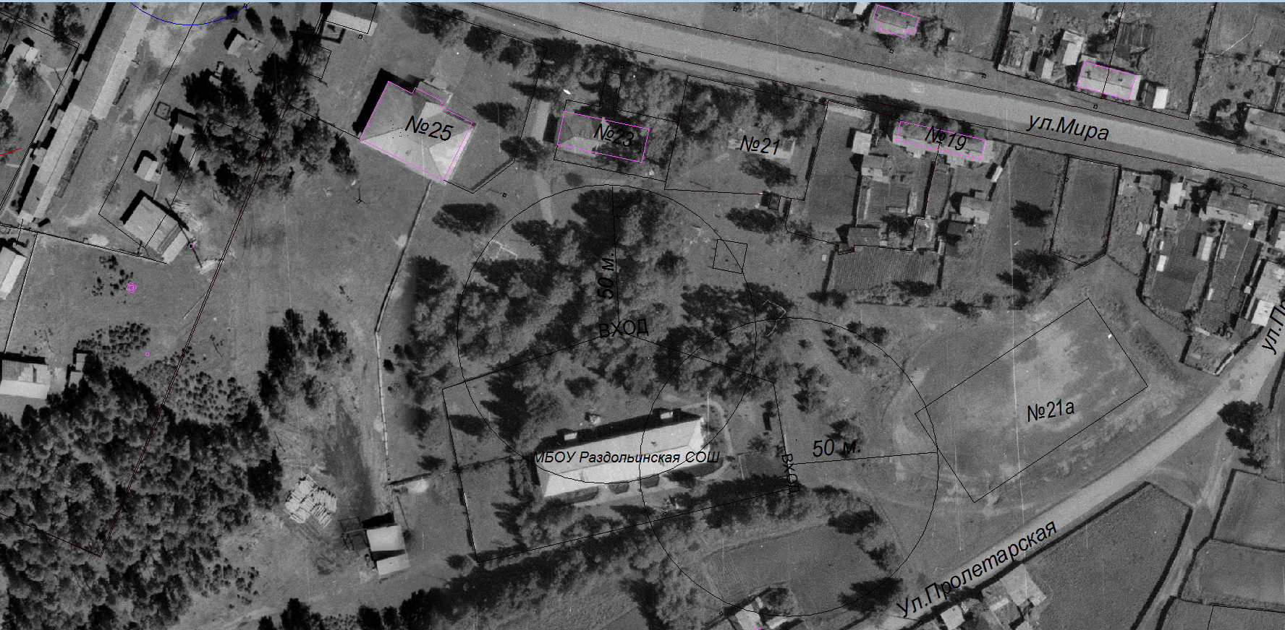  Место (площадка) накопления ТКО
14 | Ул.Советская,4 п.Раздолье | 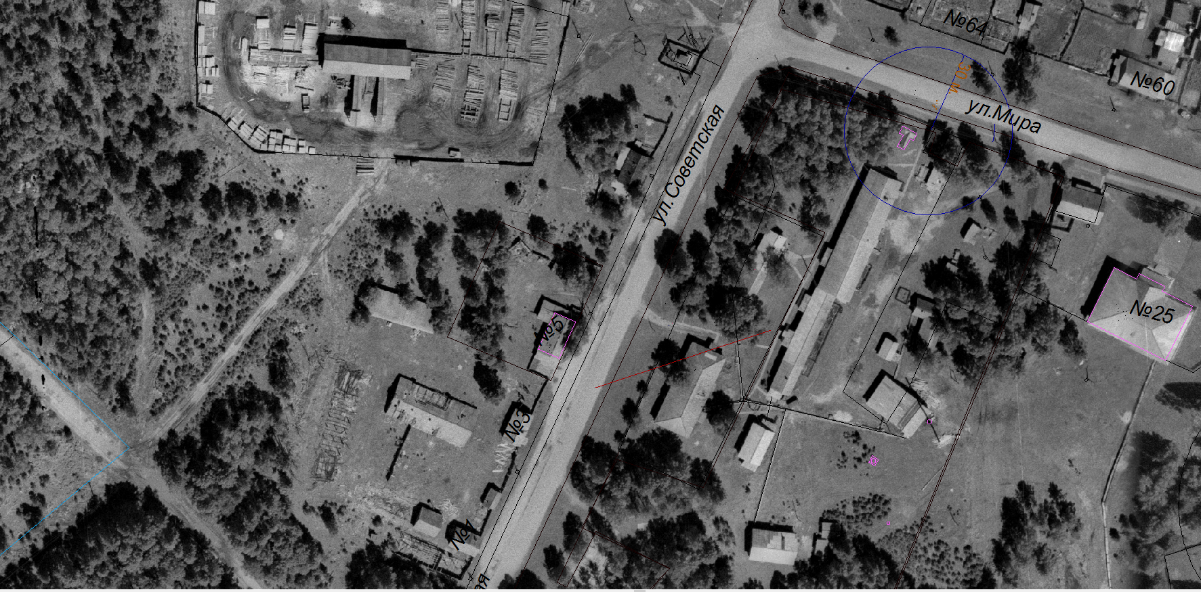  Место (площадка) накопления ТКО

